TortoiseGit Guide
Git Work Flow
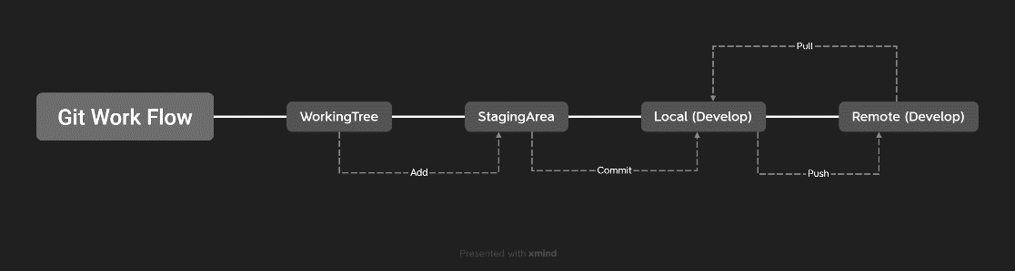
(일부 내용 생략)

파일 업로드 절차 : Commit -> Push
- Commit : 변경된 파일을 로컬 저장소의 반영하는 단계
  - 우클릭 -> Commit
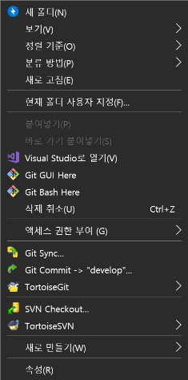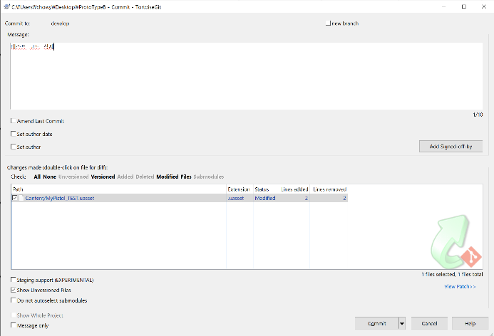
내용 기입 필수

  - 완료 화면
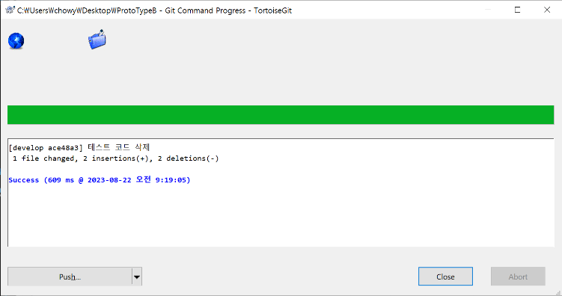

- Push : 로컬 저장소에서 Commit된 파일 목록을 원격 저장소에 반영하는 단계
  - 우클릭 -> TortoiseGit -> Push
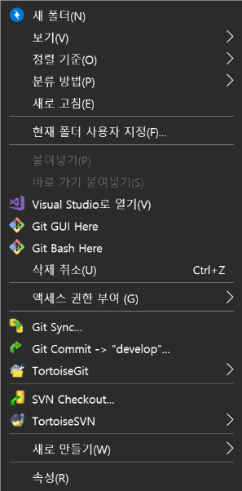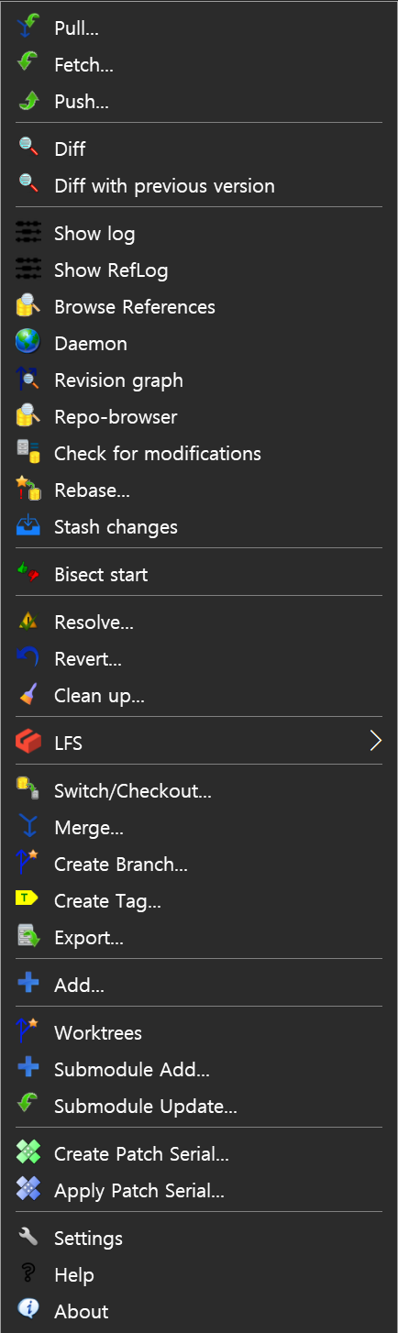

  - Push 팝업 창 및 완료 화면 예시
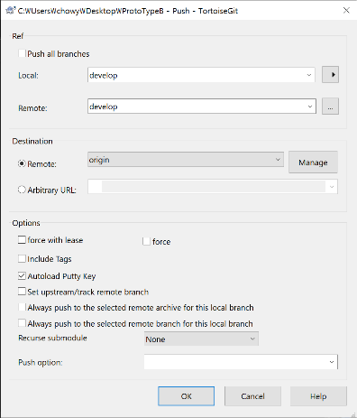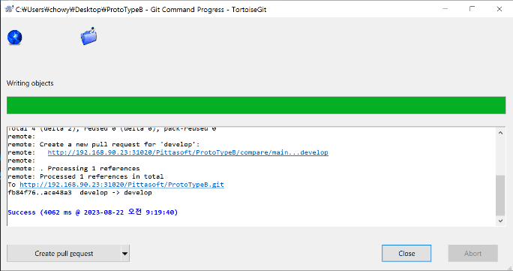
Local : Develop
Remote : Develop

파일 다운로드 : Pull
Pull: 원격 저장소에서 업데이트된 파일을 로컬 저장소로 다운로드하는 단계
- 우클릭 -> TortoiseGit -> Pull
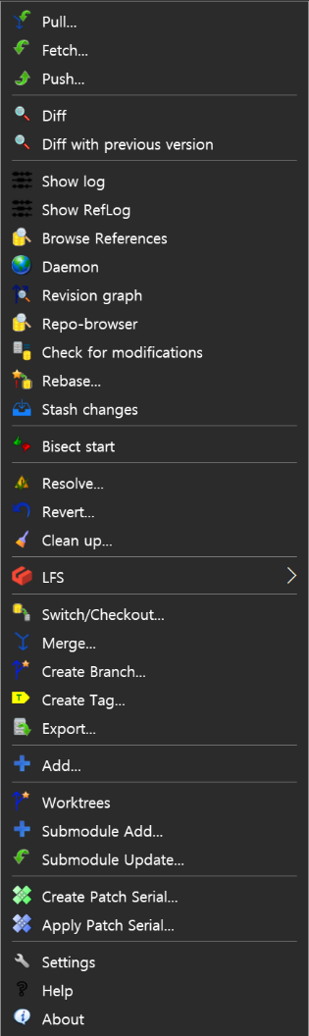

- Pull 팝업 창 및 완료 화면 예시
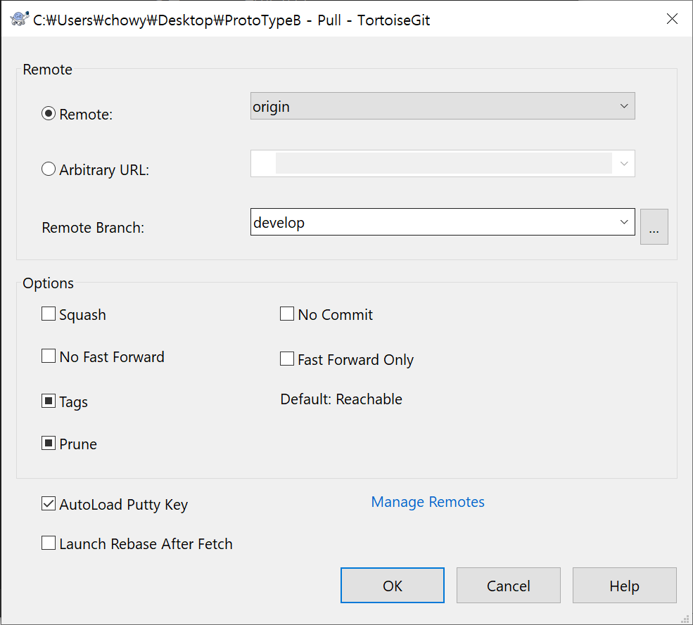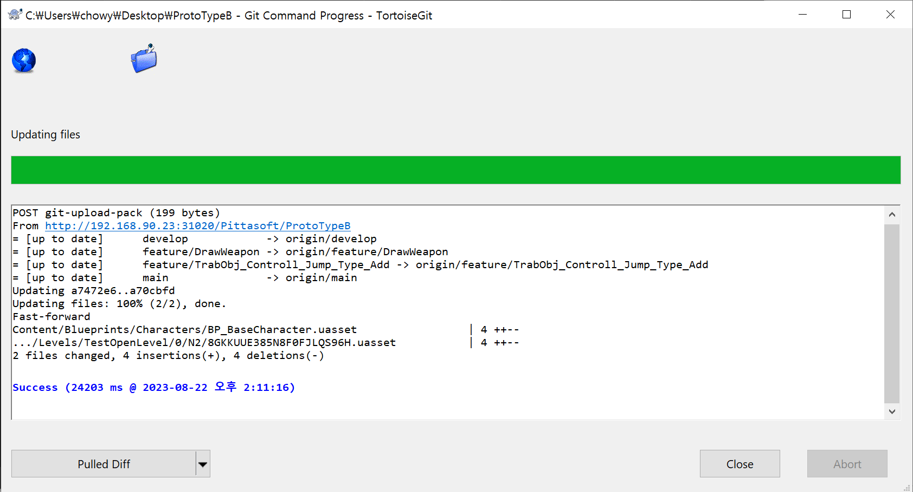
Remote : Develop

이슈 및 주의 사항
- 가능하면 Unreal Editor 리비전컨트롤을 이용해주세요.
  - 언리얼 에디터 리비전 컨트롤을 사용하시는 게 다루기 쉽습니다. 다만 엔진 시스템상 몇 가지 이슈가 있어 TortoiseGit으로 가이드 문서를 만들게 되었습니다.
파일 업로드(Commit -> Push)는 리비전 컨트롤을 통해 이용 가능하며
파일 다운로드(Pull)는 언리얼 에디터가 간헐적으로 크래시가 나기 때문에 안전하게 종료 후 TortoiseGit을 통해 진행하시길 바랍니다.

- 프로젝트의 Icon Overlay가 표시가 안된다면 재부팅을 해주세요.
- TortoiseGit을 설치 후 Icon Overlay 표시가 안될 수도 있습니다. 재부팅 한번 하세요. 혹은 작업관리자에서 윈도우 탐색기(Explorer)를 다시 시작 해보세요.

- TortoiseGit으로 Pull or Push 할 때 Unreal Editor는 꺼주세요.
  - 언리얼 에디터를 키고 TortoiseGit 에서 Pull or Push 할 경우 에러메세지가 발생합니다. 에디터를 안전하게 종료 후 사용하시면 됩니다.

- 다른 사용자가 특정 파일에 대해서 Checkout(Lock)이 되어있는 경우에 강제로 Lock을 풀거나 읽기 전용 해제를 통해서 저장한 뒤 Push 하지 마세요.
  - 파일을 먼저 Checkout(Lock)을 한 뒤 수정 및 저장을 원칙으로 합니다. 절차와 다르게 사용하였을 경우 작업 내용이 손실될 수 있으니 다른 사용자와 협의 후 진행하시길 바랍니다.

- TortoiseGit으로 업로드시 Checkout(Lock)이 풀리지 않는 이슈
  - TortoiseGit을 통해 언리얼 파일 업로드 (Commit -> Push) 시 에디터에서 파일이 Checkout(Lock)이 풀리지 않습니다. 되도록이면 에디터에서 하시는 것이 좋으나 부득이하게 TortoiseGit 통해서 업로드할 경우 Checkout(Lock) 을 풀어 주셔야 합니다.
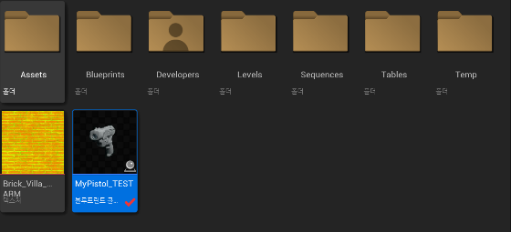
화면 예시

  - 에디터에서 Checkout(Lock)을 해제하는 방법
언리얼 에디터 -> 해당 파일 우클릭 -> 되돌리기
  - TortoiseGit에서 Checkout(Lock)을 해제하는 방법
우클릭 -> TortoiseGit -> LFS -> Show Locked Files
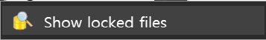
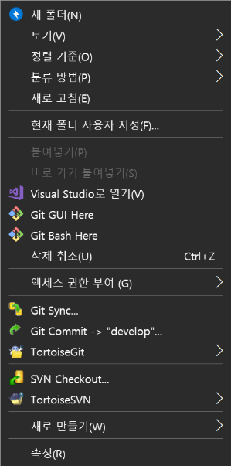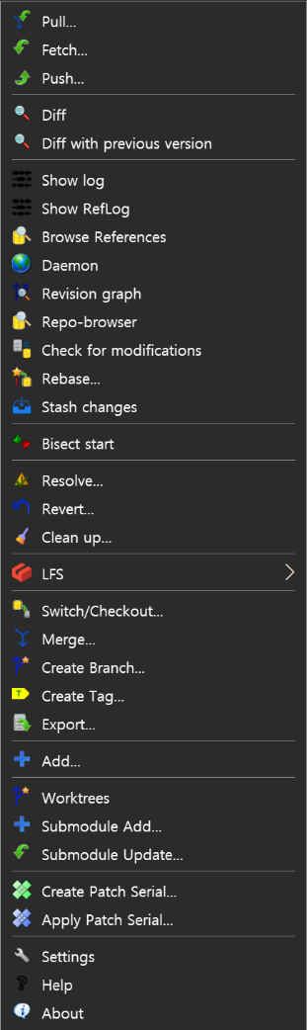

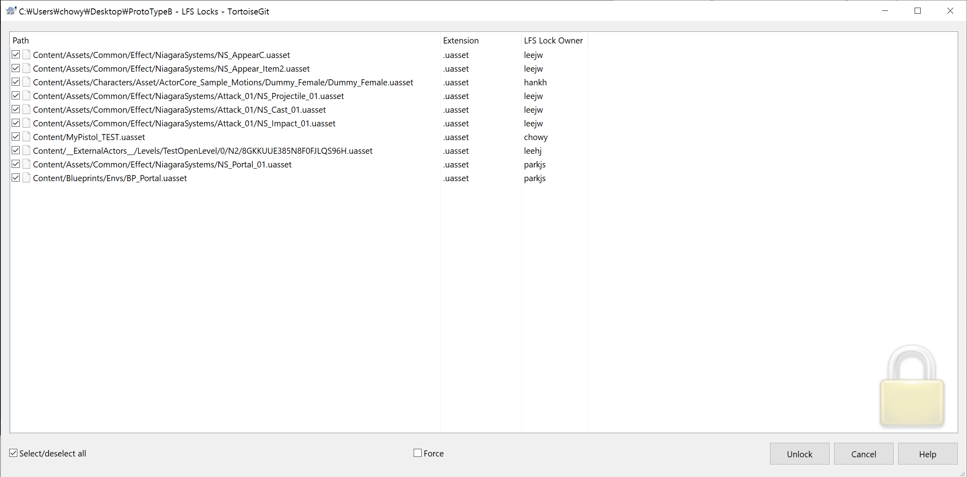
체크아웃 해제 할 파일들만 선택 후 Unlock 하세요.

TortoiseGit Icon Overlay
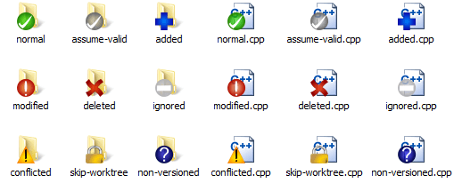
TortoiseGit Icon Overlays URL

